Визуализации данных на Python
План
- Источник
- Почему Matplotlib может быть сложным?
- Иерархия объектов в Matplotlib
- Элементы рисунка Artists
- Файл настройки matplotlibrc
- Свойства графических элементов
- Основные графические команды
- Текст и шрифты
- Цвет и цветовая палитра
- Рисунок Figure
- Область рисования Axes
- Мультиоконные рисунки

Источник
- https://matplotlib.org/
- https://pythonworld.ru/novosti-mira-python/scientific-graphics-in-python.html
- https://medium.com/nuances-of-programming/5-%D0%BF%D1%80%D0%BE%D1%81%D1%82%D1%8B%D1%85-%D1%81%D0%BF%D0%BE%D1%81%D0%BE%D0%B1%D0%BE%D0%B2-%D0%B2%D0%B8%D0%B7%D1%83%D0%B0%D0%BB%D0%B8%D0%B7%D0%B0%D1%86%D0%B8%D0%B8-%D0%B4%D0%B0%D0%BD%D0%BD%D1%8B%D1%85-%D0%BD%D0%B0-python-%D1%81-%D0%BA%D0%BE%D0%B4%D0%BE%D0%BC-e0053808c83d
- https://python-scripts.com/matplotlib
- https://nbviewer.jupyter.org/github/whitehorn/Scientific_graphics_in_python/blob/master/P1%20Chapter%201%20Pyplot.ipynb

Визуализация данных — это большая часть работы специалистов в области data science.
- На ранних стадиях развития проекта часто необходимо выполнять разведочный анализ данных (РАД, Exploratory data analysis (EDA)), чтобы выявить закономерности, которые обнаруживают данные.
- Визуализация данных помогает представить большие и сложные наборы данных в простом и наглядном виде.
- На этапе окончания проекта важно суметь отчитаться о его результатах так, чтобы даже непрофессионалам, не обладающим техническими знаниями, всё стало ясно и понятно.

Matplotlib — это бибилиотека двумерной графики для языка программирования python с помощью которой можно создавать высококачественные рисунки различных форматов. Matplotlib представляет собой модуль-пакет для python.
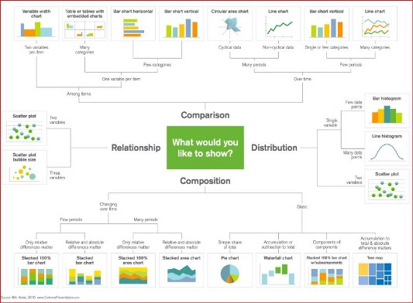
Создание рисунка в matplotlib схоже с рисованием в реальной жизни. Так художнику нужно взять основу (холст или бумагу), инструменты (кисти или карандаши), иметь представление о будущем рисунке (что именно он будет рисовать) и, наконец, выполнить всё это и нарисовать рисунок деталь за деталью.

Почему Matplotlib может быть сложным?
Изучение matplotlib временами может быть тяжелым процессом. Проблема не в нехватке документации (которая весьма обширная, между прочим). Сложности могут возникнуть со следующим:
- Размер библиотеки огромный сам по себе, около 70 000 строк кода;
- Matplotlib содержит несколько разных интерфейсов (способов построения фигуры) и может взаимодействовать с большим количеством бекендов. (Бекенды отвечают за то, как по факту будут отображаться диаграммы, не только за внутреннюю структуру);
- Несмотря на обширность, часть собственной документации matplotlib серьезно устарела. Библиотека все еще развивается, и множество старых примеров в сети могут включать на 70% меньше кода, чем в их современной версии;

Pylab: что это и нужно ли мне это?(https://python-scripts.com/matplotlib)
В глубине своей, существует целая тонна потенциально конфликтных импортов, замаскированных в коротком источнике pylab. Фактически, использование ipython —pylab (из терминала или командной строки) или %pylab(из инструментов IPython/Jupyter) легко вызывает from pylab import *
Суть в том, что matplotlib забросили этот удобный модуль и рекомендуют не использовать pylab, подтверждая ключевое правило Python – явное лучше, чем неявное.
Без необходимости в использовании pylab, мы всегда можем обойтись всего одним каноничным импортом:

import matplotlib.pyplot as plt

Иерархия объектов в Matplotlib
Под «иерархией» мы имеем ввиду, что каждый график основывается на древоподобной структуре объектов matplotlib.
- Рисунок (Figure)
Рисунок является объектом самого верхнего уровня, на котором располагаются одна или несколько областей рисования (Axes), элементы рисунка Artisits (заголовки, легенда и т.д.) и основа-холст (Canvas). На рисунке может быть несколько областей рисования Axes, но данная область рисования Axes может принадлежать только одному рисунку Figure.
- Область рисования (Axes)
Область рисования является объектом среднего уровня, который является, наверное, главным объектом работы с графикой matplotlib в объектно-ориентированом стиле. Это то, что ассоциируется со словом "plot", это часть изображения с пространством данных. Каждая область рисования Axes содержит две (или три в случае трёхмерных данных) координатных оси (Axis объектов), которые упорядочивают отображение данных.
- Координатная ось (Axis)
Координатная ось являются объектом среднего уровня, которые определяют область изменения данных, на них наносятся деления ticks и подписи к делениям ticklabels. Расположение делений определяется объектом Locator, а подписи делений обрабатывает объект Formatter. Конфигурация координатных осей заключается в комбинировании различных свойств объектов Locator и Formatter.
- Элементы рисунка (Artists)
Элементы рисунка Artists являются как бы красной линией для всех иерархических уровней. Практически всё, что отображается на рисунке является элементом рисунка (Artist), даже объекты Figure, Axes и Axis. Элементы рисунка Artists включают в себя такие простые объекты как текст (Text), плоская линия (Line2D), фигура (Patch) и другие.
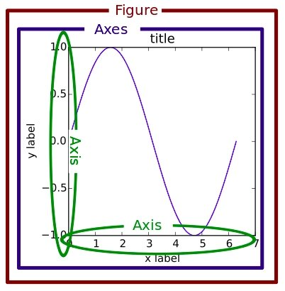

Элементы рисунка Artists (CODE 1_5_1, 2)
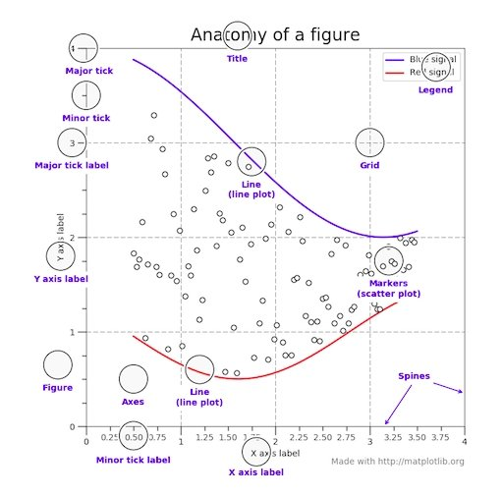
Всё пространство рисунка Figure (прямоугольной или иной формы) можно использовать для нанесения других элементов рисунка, например, контейнеров Axes, графических примитивов в виде линий, фигур, текста и так далее. В любом случае каждый рисунок можно структурно представить следующим образом:
- Область рисования Axes
  - Заголовок области рисования -> plt.title();
- Ось абсцисс Xaxis
  - Подпись оси абсцисс OX -> plt.xlabel();
- Ось абсцисс Yaxis
  - Подпись оси абсцисс OY -> plt.ylabel();
- Легенда -> plt.legend()
- Цветовая шкала -> plt.colorbar()
  - Подпись горизонтальной оси абсцисс OY -> cbar.ax.set_xlabel();
  - Подпись вертикальной оси абсцисс OY -> cbar.ax.set_ylabel();
- Деления на оси абсцисс OX -> plt.xticks() Стоит сказать, что в matplotlib существуют главные деления (major ticks) и вспомогательные (minor ticks)
- Деления на оси ординат OY -> plt.yticks()
- Линии вспомогательной сетки -> plt.grid()

Файл настройки matplotlibrc (CODE rc_params)
В matplotlib существует файл настройки в котором хранятся значения по умолчанию для разных свойств графических элементов. Он называется matplotlibrc. Он инициализируется при каждой загрузке модуля matplotlib. Изменив содержание файла matplotlibrc можно сохранить пользовательские настройки для работы при следующих загрузках модуля matplotlib. Чтобы узнать какой именно файл настройки используется при инициализации, можно воспользоваться специальной функцией
matplotlib.matplotlib_fname().
Для работы с настройками в интерактивном режиме, то есть из консоли или в скрипте, существует matplotlib.rcParams. C помощью matplotlib.rcParams можно, во-первых, установить все параметры рисования (шрифты, толшина/тип линий, оформление рамок) на необходимые значения, а во-вторых, увидеть, собственно, список настроек, то есть список того, что можно изменить.

Свойства графических элементов (CODE 1 1_6_1)
Наиболее часто встречаемые названия параметров изменения свойств графических объектов перечислены ниже:
- color/colors/c - цвет;
- linewidth/linewidths - толщина линии;
- linestyle - тип линии;
- alpha - степень прозрачности (от полностью прозрачного 0 до непрозрачного 1);
- fontsize - размер шрифта;
- marker - тип маркера;
- s - размер маркера в методе plt.scatter(только цифры);
- rotation - поворот строки на X градусов.

Передача парметров изображения как аргументов функии пайтон (CODE pic_1_6_2.py)

Основные графические команды (CODE 2)

Электронные ресурсы:
- Галерея примеров различной графики в matplotlib;
- Примеры создания геометрических фигур и форм.
- Полный список команд для pyplot

Графические команды
Наиболее распространённые команды для создания научной графики в matplotlib это:
I. Самые простые графические команды:
- plt.scatter() - маркер или точечное рисование;
- plt.plot() - ломаная линия;
- plt.text() - нанесение текста;
II. Диаграммы:
- plt.bar(), plt.barh(), plt.barbs(), broken_barh() - столбчатая диаграмма;
- plt.hist(), plt.hist2d(), plt.hlines - гистограмма;
- plt.pie() - круговая диаграмма;
- plt.boxplot() - "ящик с усами" (boxwhisker);
- plt.errorbar() - оценка погрешности, "усы".
III. Изображения в изолиниях:
- plt.contour() - изолинии;
- plt.contourf() - изолинии с послойной окраской;
IV. Отображения:
- plt.pcolor(), plt.pcolormesh() - псевдоцветное изображение матрицы (2D массива);
- plt.imshow() - вставка графики (пиксели + сглаживание);
- plt.matshow() - отображение данных в виде квадратов.
V. Заливка:
- plt.fill() - заливка многоугольника;
- plt.fill_between(), plt.fill_betweenx() - заливка между двумя линиями;
VI. Векторные диаграммы:
- plt.streamplot() - линии тока;
- plt.quiver() - векторное поле.
Полный список команд, доступный для pyplot, можно узнать на официальном сайте matplotlib.

Диаграммы (CODE 2 2_2)

Методы изолиний (CODE 2 2_3)

Методы отображений (CODE 2 2_4)

Методы заливки (CODE 2 2_5)

Векторные диаграммы (CODE 2 2_6)

Текст и шрифты (CODE 3)

Электронные ресурсы:
- Инструкция по конфигурации файла настройки matplotlibrc;
- Об особенностях использования LaTeX в matplotlib;
- О работе с текстом в matplotlib;
- О свойствах текста.

- plt.xlabel() - добавляет подпись оси абсции OX [matplotlib.axes.Axes.set_xlabel()];
- plt.ylabel() - добавляет подпись оси ординат OY [matplotlib.axes.Axes.set_ylabel()];
- plt.title() - добавляет заголовок для области рисования Axes [matplotlib.axes.Axes.set_title()];
- plt.figtext() - добавляет текст на рисунок Figure [matplotlib.figure.Figure.text()];
- plt.suptitle() - добавляет заголовок для рисунка Figure [matplotlib.figure.Figure.suptitle()];
- plt.annotate() - добавляет примечание, которое состоит из текста и необязательной стрелки в указанную область на рисунке [matplotlib.axes.Axes.annotate()]
Каждый текст на рисунке - это экземпляр либо исходного класса, либо дочернего класса для matplotlib.text.Text.
Из настроек matplotlibrc или rcParams нас интересуют fonts, то есть шрифты. Есть 5 наборов шрифтов:
- cursive;
- fantasy;
- monospace;
- sans-serif;
- serif.
Один из этих пяти наборов является текущим. За это отвечает параметр font.family. Каждый набор может состоять из одного или более шрифтов.
Помимо семейств, текст также может иметь стиль. Атрибут стиля style может быть либо 'italic', либо 'oblique', либо 'normal' (по умолчанию). Толщина или "жирность" шрифта, может быть задана через атрибут fontweight, который принимает значения 'bold', 'light' или 'normal' (по умолчанию). Стили и форматы можно комбинировать.

Текст на рисунке (CODE 2 3_2)

Наборы шрифтов. Стили и форматы (CODE 2 3_3)

Цвета и цветовая палитра (CODE 4)

Электронные ресурсы:
- Сокращения и условные обозначения цветов;
- Цветовая палитра colormap;
- Предустановленные наборы цветовых палитр;
- Пример создания пользовательской цветовой палитры;
- Рецепты по созданию цветовой палитры от scipy cookbook.
Сторонние ресурсы для подбора цветовой палитры
- Подбор цветов для цветовой палитры;
- Подобор цветов от Adobe Color CC;
- Таблица безопасных цветов (RGB/HEX)от студии Артемия Лебедева;
- О цветовых палитрах с сайта PYHOGS.

Цвет как декортивный элемент
Существует ряд предустановленных цветов, которые имеют следующие аббревиатуры:
- Красный - 'red', 'r', (1.0, 0.0, 0.0);
- Оранженвый - 'orange';
- Жёлтый - 'yellow', 'y', (0.75, 0.75, 0);
- Зелёный - 'green', 'g', (0.0, 0.5, 0.0);
- Голубой - 'cyan', 'c', (0.0, 0.75, 0.75);
- Синий - 'blue', 'b', (0.0, 0.0, 1.0);
- Фиолетовый - 'magenta', 'm', (0.75, 0, 0.75);
- Чёрный - 'black', 'k', (0.0, 0.0, 0.0);
- Белый -'white', 'w', (1.0, 1.0, 1.0).

Способы задания цветов. RGB и HEX (CODE 2 4_2)

Цветовая палитра colormap (CODE 2 4_3)

Плавная цветовая палитра (CODE 2 4_4)

Дискретная цветовая палитра (CODE 2 4_5)

Рисунок Figure (CODE 5)

Электронные ресурсы:
- Описание элементов рисунка Artists в matplotlib.

Контейнер Figure

Конфигурация Figure
Основные параметры созданного экземпляра Figure определяются в конфигурационном файле matplotlibrc. Атрибуты Figure можно изменить во время создания экземпляра:
- figsize : кортеж из целых или действительных чисел, который определяет ширину и высоту в дюймах. По умолчанию равен значению figure.figsize из настроек rcParams;
- dpi : разрешение рисунка. По умолчанию равен значению figure.dpi из настроек rcParams;
- facecolor : цвет фона. По умолчанию равен значению figure.facecolor из настроек rcParams;
- edgecolor : цвет границы. По умолчанию равен значению figure.edgecolor из настроек rcParams.

Область рисования Axes (CODE 6)

Электронные ресурсы:
- Описание элементов рисунка в matplotlib.

Контейнер Axes

Создание областей рисования

Круговые и прямоугольные области рисования

Методы области рисования Axes
Существует множество вспомогательных методов Axes для создания и изменения свойств элементов рисунков и графических примитивов, то есть множество графических команд. Всё, что доступно для pyplot, доступно и для axes-экземпляров. Далее приводятся некоторые из них:

Вспомогательный метод -> Описание -> Artist -> Контейнер

- ax.annotate -> текстовая подпись -> Annotate -> ax.texts
- ax.text -> текст -> Text -> ax.texts
- ax.bar -> столбчатая диаграмма -> Rectangle -> ax.patches
- ax.errorbar -> график погрешностей -> Line2D и Rectangle -> ax.lines и ax.patches
- ax.fill -> заливка области -> Polygon -> ax.patches
- ax.hist -> гистограмма -> Rectangle -> ax.patches
- ax.imshow -> изображение -> AxesImage -> ax.images
- ax.legend -> легенда -> Legend -> ax.legends
- ax.plot -> XY график -> Line2D -> ax.lines
- ax.scatter -> точечная диаграмма -> PolygonCollection -> ax.collections

При создании того или иного графического объекта на текущей области рисования он добавляется в соответствующий его типу контейнер. Ниже представлен краткий список таких Artists-контейнеров, которые есть у Axes.

Axes атрибут - Описание

- patch - экземпляр Rectangle для фона (background) Axes;
- artists - список экземпляров Artist;
- collections - список экземпляров Collection;
- images - список экземпляров AxesImage;
- legends - список экземпляров Legend;
- lines - список экземпляров Line2D;
- patches - список экземпляров Patch;
- texts - список экземпляров Text;
- xaxis - экземпляр matplotlib.axis.XAxis;
- yaxis - экземпляр matplotlib.axis.YAxis.

Мультиоконные рисунки (CODE 7)

Электронные ресурсы:
- Кракткий курс лекций по расширенным возможностям matplotlib с рассмотрением subplots и GridSpec;
- Рецепты по работе с областями рисования из Сookbook/matplotlib;
- Примеры работы с методом subplots_adjust();
- Гид по tight_layout();
- Документация по Gridspec;
- Примеры работы с Gridspec.

Методы создания мультиокон
В matplotlib реализовано несколько спобов создания рисунков с несколькими областями для диаграмм (multi-panel plots):
- fig.add_axes() - базовый метод, удобен при создании диаграммы-врезки;
- fig.add_subplot() - добавление одного subplot на рисунок. Удобно для отображения 2-3 диаграмм;
- plt.subplot() - аналогичный предыдущему по результату метод для pyplot;
- plt.subplots() - удобный метод для автоматизированного создания нескольких subplots;
- plt.GridSpec() - метод для объединения ячеек subplots в более сложные конфигурации. Позволяет создавать разные по форме subplots на рисунке.

Близкое расположение областей рисования

Автоматизированное создание мультиокон

Мультиокна разных размеров. Gridspec

Легенда (CODE 12)

Электронные ресурсы:
- Пример создания легенды к polar plot.

Легенда на отдельной области рисования

